113學年度班級教室佈置成果
★完成教室佈置後請至雲端下載本表格，雲端位址：https://reurl.cc/qg361E
★表格填寫完畢後再上傳至雲端資料夾內，檔名：113-1教室佈置-班級
班級：九孝 | 主題名稱：青春有你 與我同行 | 議題名稱：向藥物濫用say no！
【主題區】至少一張教室後牆全景，照片張貼空間請自行延伸調整
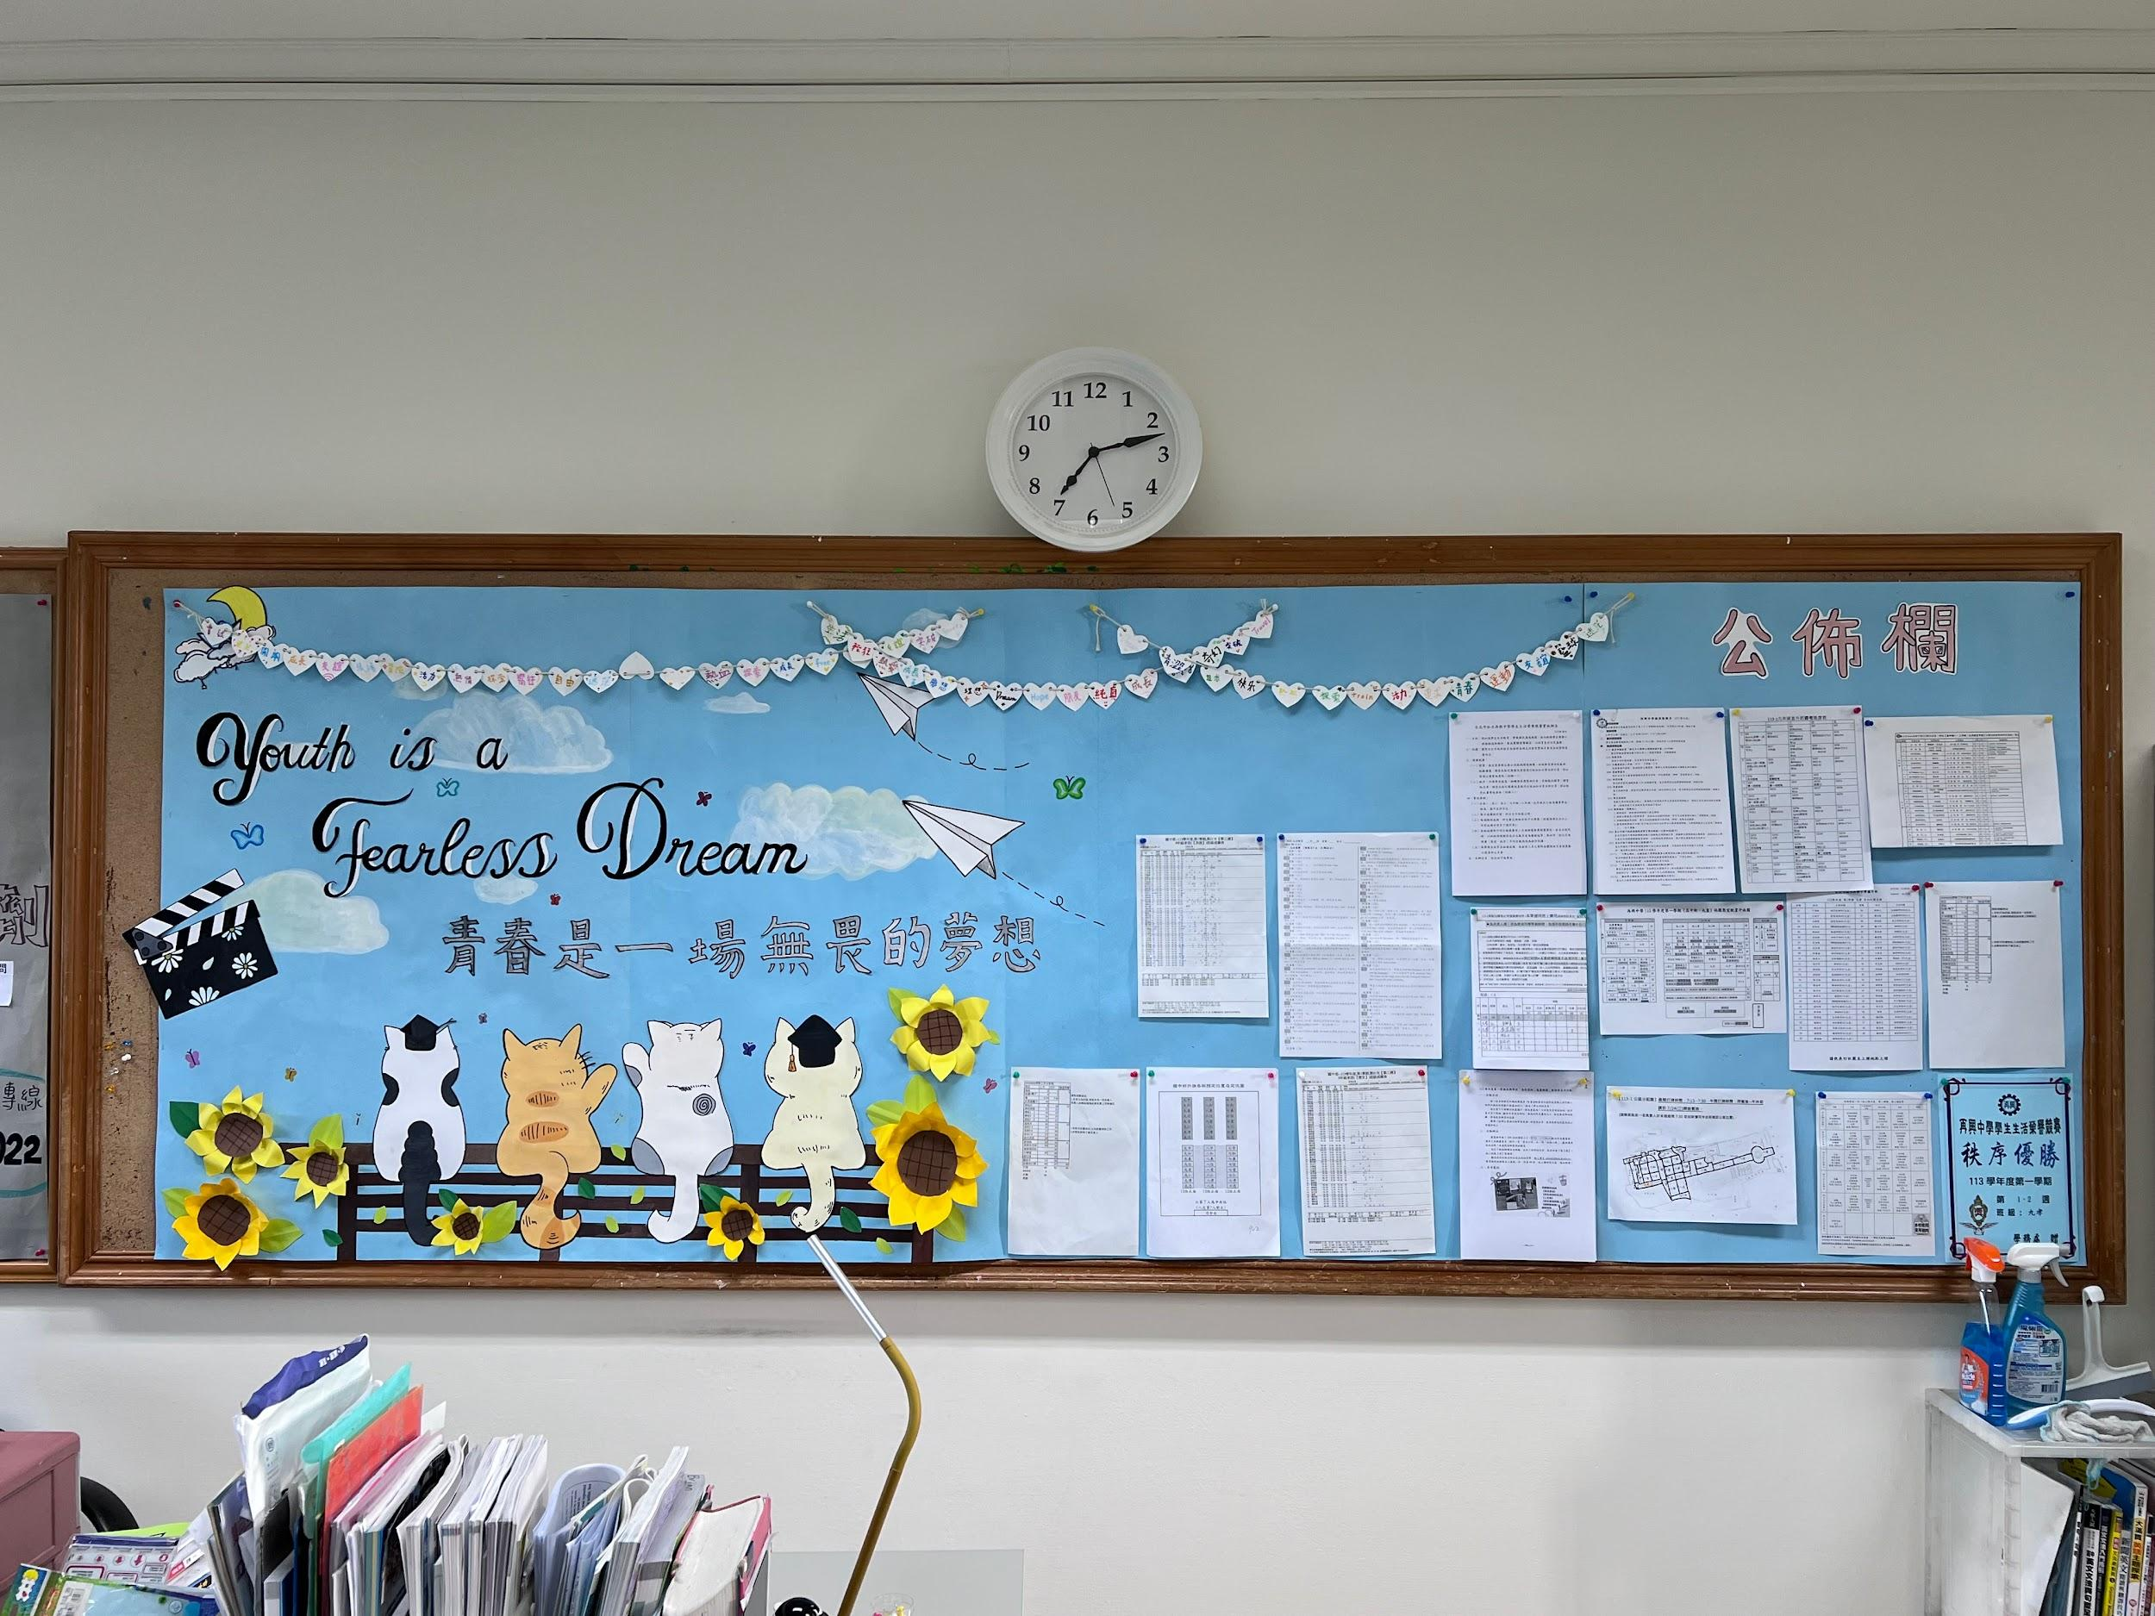
設計理念：”Youth is a Fearless Dream.” 青春是一場無畏的夢想，充滿無限的熱血與憧憬。這次我們的主題是青春，我們首先以場記板代表著正值青春的少年們，即將開始一段屬於青春的篇章。接著是紙飛機，象徵我們應該勇敢地闖、勇敢地往往天際飛翔，創造自己的夢想。滿地的金黃向日葵則意味著信念與光輝，永遠向著烈日，勇敢追求自己的幸福。欄杆上坐著的貓咪就好似我們，懵懂、細膩、而敏感，然而身邊有一群志同道合的朋友，成為了堅強的後盾，讓我們感受到成長的路上並不是孤單一人。最後是懸掛在整個版面上方的愛心小卡，是同學們用最簡單的兩個字寫下對青春的想法，有人寫熱血、無畏、和希望，有人則是寫純真、青澀、與友誼。希望所有對未來懷抱期盼的同學，都能找到心中嚮往。
【議題宣導區】照片張貼空間請自行延伸調整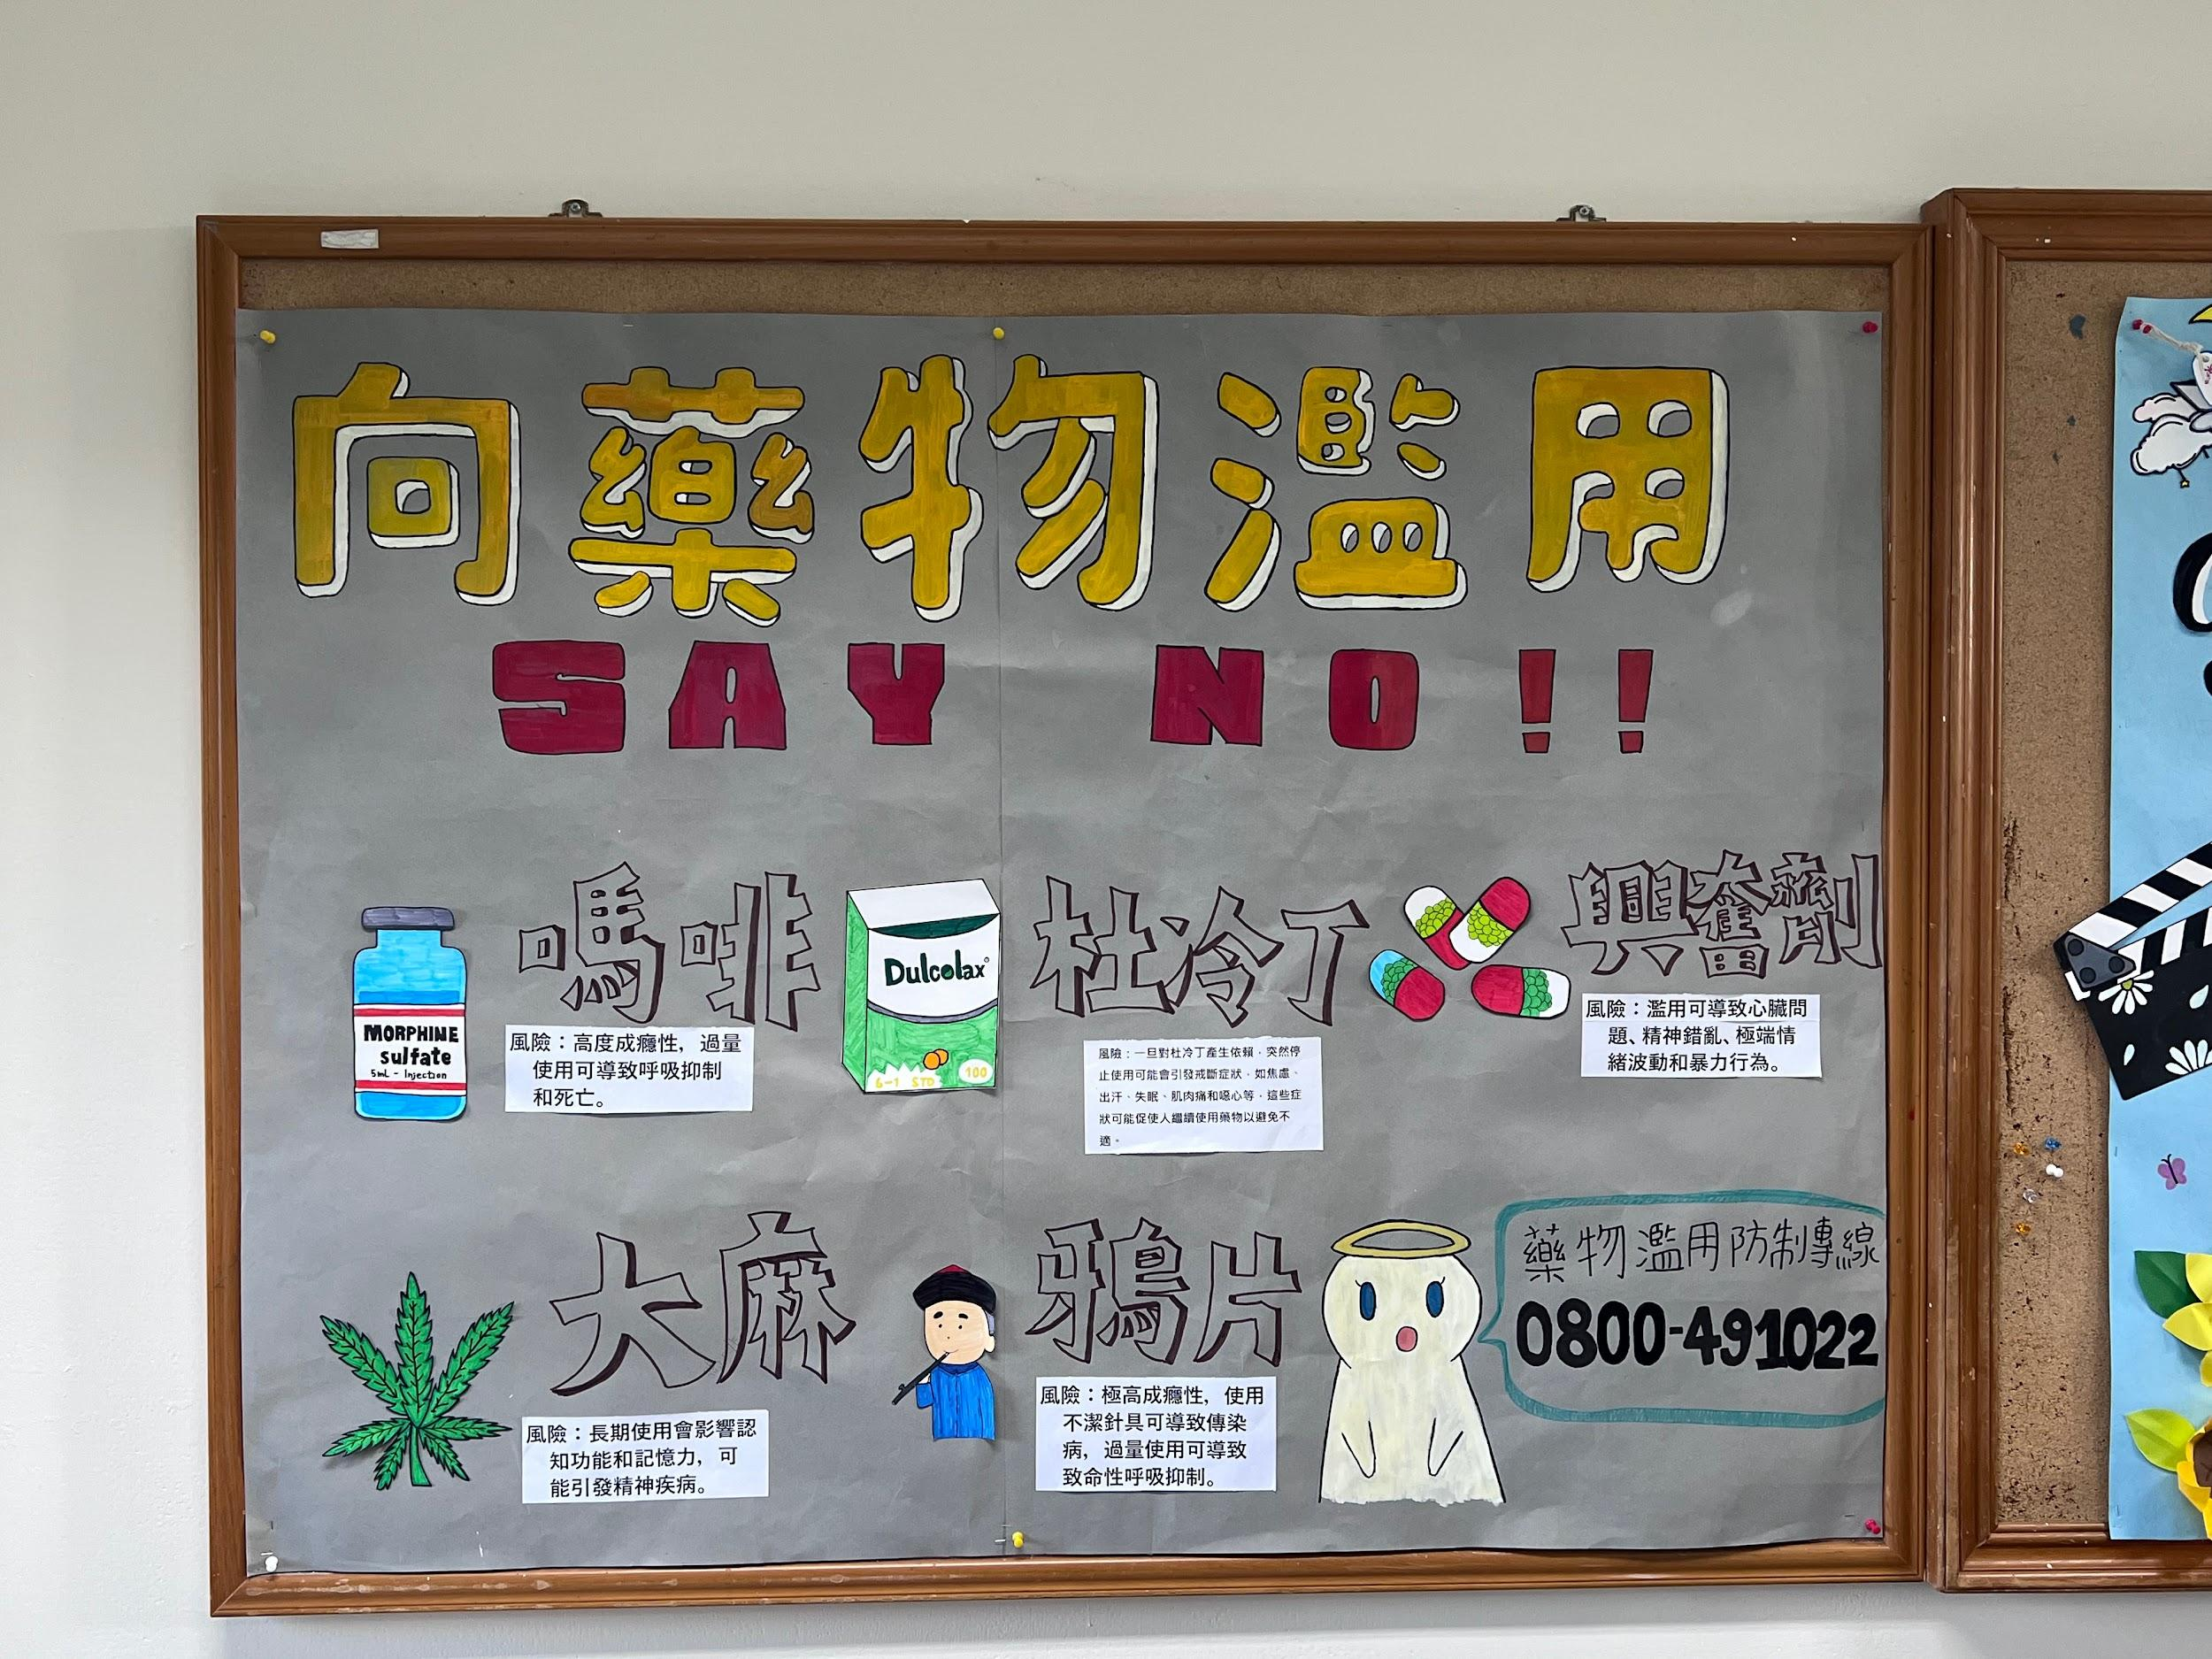
【班級書庫】照片張貼空間請自行延伸調整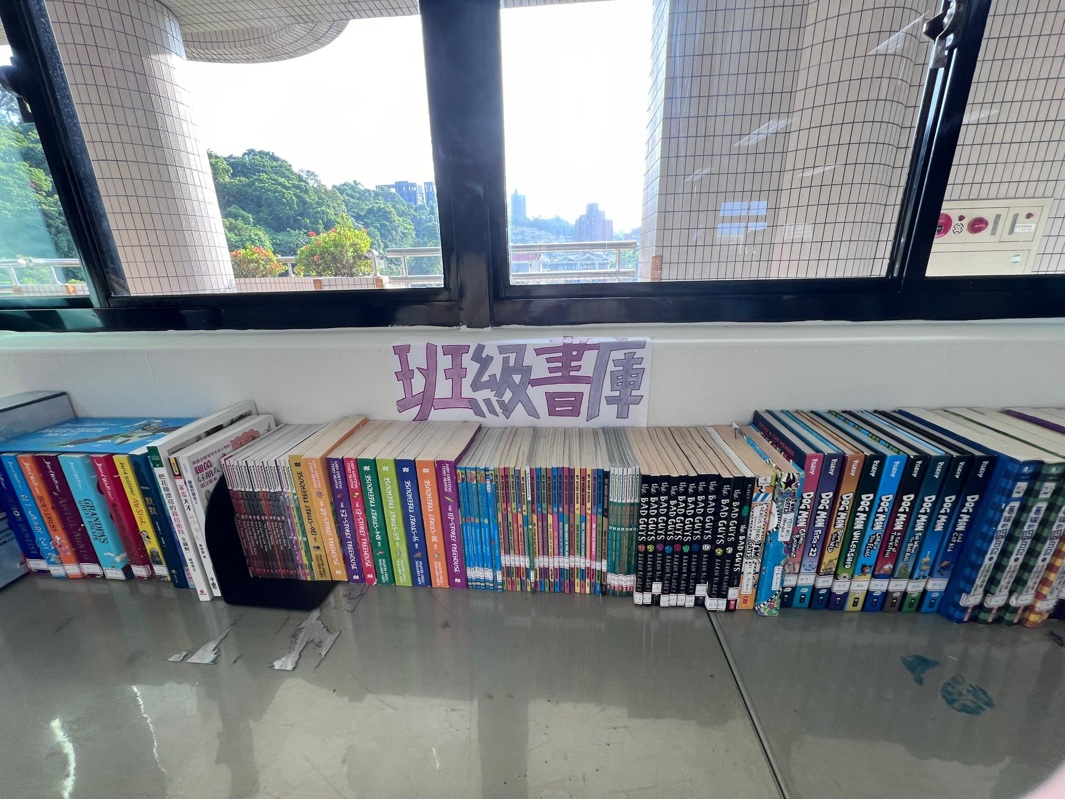
【其他特色】照片張貼空間請自行延伸調整